**高一年级物理第16课时《万有引力定律是如何发现的》学习指南**

**【学习目标】**

1. 了解万有引力定律的发现过程及几次认识上的突破，在万有引力定律建立的过程中，提高演绎思维能力与归纳概括能力，体会科学研究的方法，激发对科学探究的兴趣；

2. 知道万有引力定律的内容、表达式和适用条件，理解万有引力定律发现的意义；

3. 通过教师的讲解，掌握月—地检验，使学生能认识到万有引力定律的普遍性；

4. 了解卡文迪什为测定引力常量所做的工作，体会其中所蕴含的物理思想。

**【学法指导】**

1．准备好笔记本，边观看边做记录。

2．关注万有引力发现过程中的几次认识上的突破的逻辑关系； 要尝试在每一次猜想的前提下独立进行推导和论证，从而深刻理解万有引力定律的发现过程，提高科学论证能力。

**【学习任务】**

观看视频课学习，适时控制播放，按老师指令完成相应的课上学习任务，学习环节主要有：

**环节一**：回顾：开普勒行星运动定律的内容

1. 开普勒第一定律（轨道定律）

2. 开普勒第一定律（面积定律）

3. 开普勒第一定律（周期定律）

**环节二**：万有引力定律的发现

* 为什么行星会围绕太阳运动，而不离开？

1．万有引力定律的推导

* **猜想：天上的运动与地上的运动遵循同样的规律。**

行星绕着太阳转，看作匀速圆周运动。设行星的质量为*m*，速度为*v*，行星与太阳间的距离为*r*，行星绕太阳做圆周运动的向心力为*F*。

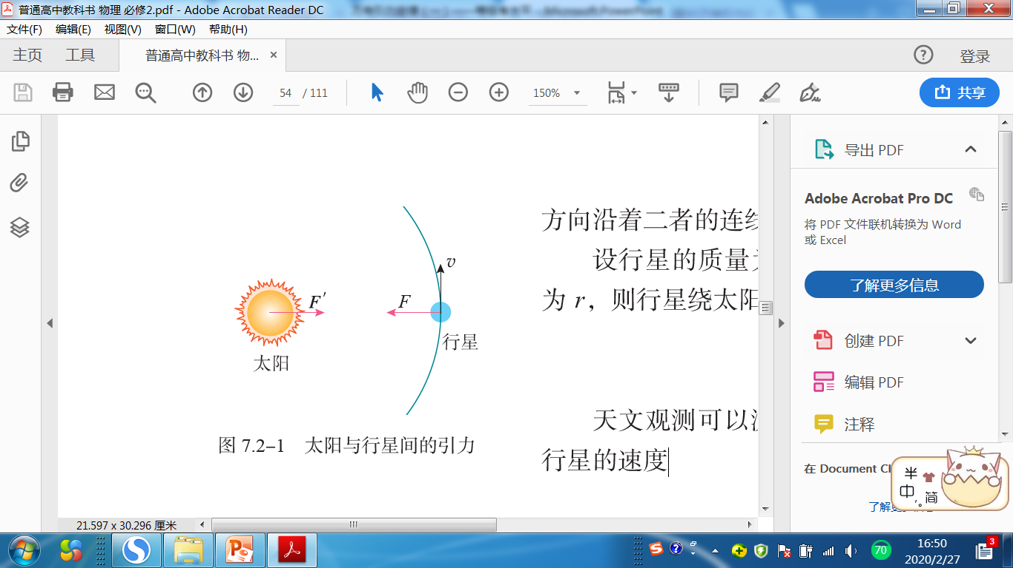

*m*

2. 月—地检验

* **猜想：不但行星与太阳之间的力满足这种平方反比的关系，其它星球之间的力也满足这个关系，地球对地面上物体的力也是同一种性质的力。**

3. 万有引力定律

* **猜想：宇宙间任何有质量的物体间普遍具有的一种作用力**
* 内容：
* 表达式：
* 适用条件：

**环节三**：引力常量的测定

1798年卡文迪什在实验室利用扭称比较准确地得出引力常量*G*的数值。

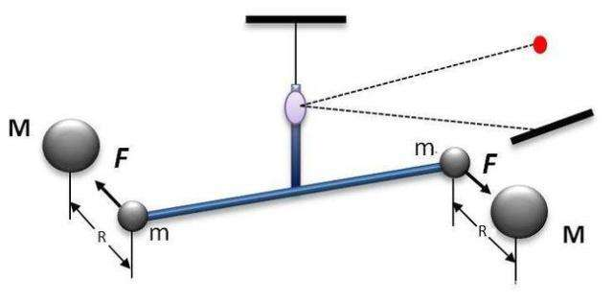

**环节四**：对本节课内容进行归纳总结。